Экологическая тропа для учащихся 5-8 классов
«Удивительное рядом»
Цель: глубокое понимание окружающего мира; научить ребят видеть, замечать различные объекты природы, которые можно наблюдать в зоне маршрута тропы, воспитание чувства ответственности за конкретный природный уголок; стимулирование активных действий направленных на сохранение природы; формирование экологического мировоззрения и экологической культуры.
Возраст участников: 11 – 14 лет.
Место проведения: пришкольный участок МБОУ СОШ №9
Нитка маршрута:
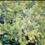
2
3

 шк.
1
4

5
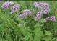
7
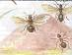
6

Продолжительность (сроки проведения): лучшее время для проведения экскурсий апрель - июнь, сентябрь – ноябрь.
Продолжительность экскурсии 40-45 минут.
Протяженность экологической тропы: 600 метров.
Вид передвижения: пешеходные прогулки
Содержание деятельности: экологическая тропа предназначена для проведения разнообразных экскурсий: тематических (одноплановых), обзорных (многоплановых). Проводится экологический практикум и организуется природоохранная деятельность учащихся. Выполняется практическая работа на местности по изучению отдельных разделов ботаники и зоологии, например, типы листьев, цветок, соцветия, насекомые, пресмыкающиеся. На маршруте тропы учащиеся выполняют общественно-полезные дела: развешивают кормушки для птиц в зимнее и весеннее время, создают микрозаказники для насекомых, закладывают ботанические площадки.
Станция 1 «Цветник» На наших клумбах с ранней весны до поздней осени радуют глаз цветы. Начинают свое цветение на клумбах крокусы, затем ирисы, нарциссы, тюльпаны разных цветов и оттенков. Голубеет фиалка душистая, с нежным едва уловимым ароматом сине-голубых цветов. Цветут маргаритки пушистые, легкие, набирают бутоны хризантемы. В центре клумбы композиция из камней, а возле них вольготно себя чувствует юкка, уроженка Северной Америки. Можно получить огромное удовлетворение от общения с природой, не сорвав ни единого листка или цветка.
Зачем цветкам их яркая, сочная окраска? Для того чтобы привлечь к себе насекомых-опылителей. Многие растения опыляются лишь определенными видами насекомых, поэтому окраска цветков часто зависит от того, для каких насекомых предназначены цветовые сигналы.
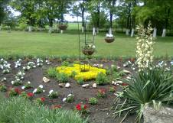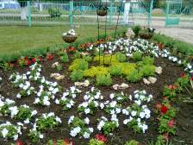
Станция 2 «Черемуха душистая». Растет на нашем участке черемуха. Относится к семейству розоцветные, насчитывается свыше 2200 видов, широко распространены повсюду, особенно в северном полушарии. Черемуха растет там, где к поверхности близко подходят грунтовые воды – по берегам рек, озер, по оврагам и опушкам. Листья черемухи выделяют в воздух особые вещества, убивающие микробов, - фитонциды. Плоды черемухи применяются как вяжущее средство при расстройствах желудочно-кишечного тракта.
Черемуха одно из древнейших пищевых и лекарственных растений. Неспроста же косточки плодов этого дерева находят при раскопках свайных построек, относящихся к каменному и бронзовому векам. В хозяйстве находила применение и древесина: из нее гнули дуги для упряжки, делали фигурные заготовки для мебели, обручи для кадок. Из коры получали прочную краску зеленого и красно-бурого цвета.
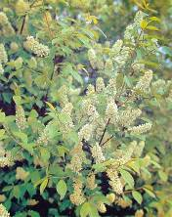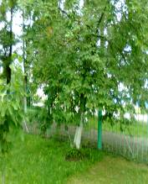

Станция 3 «Тополя зеленые ракеты». Тополь – символ Кубани. У древних греков позаимствовано научное имя тополя «популюс» - значит, народный. Люди давно заметили необычную быстроту роста тополей, крупные размеры, любовались их красотой, охотно обсаживали ими плотины или берега прудов и водоемов, улицы и дороги. В озеленении городов тополя использовались не только из-за своего быстрого роста, но и из-за своей неприхотливости, а также способности легко размножаться черенками. Посадил весной небольшой тридцатисантиметровый черенок тополя, а к осени без особого ухода это уже двух - а то и трехметровое деревце. Цветут тополя ранней весной, еще до распускания листьев. Красноватые сережки тополей с мужскими цветками, развеяв пыльцу, опадают, не причиняя особых хлопот людям, тогда как желто-зеленые сережки женских цветков после опыления их пыльцой образуют завязи, из которых в течение полутора-двух месяцев развиваются зеленые коробочки тополиных плодов. Способность женских деревьев тополя далеко рассеивать свое потомство знали еще древние греки и поэтому обсаживали площади народных собраний и улицы только экземплярами с мужскими цветками.
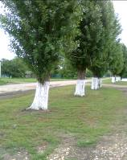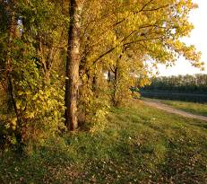

Станция 4 «Степь кубанская». Разнотравно-злаковая степь – типичная природная зона Тимашевского района. Здесь рассматриваем разнообразие растительного и животного мира степи, ее значение для человечества, говорим о главном богатстве – черноземных почвах. В нашем районе распространены тучные черноземы. Они называются так потому, что имеют темный, почти черный цвет. В них содержится много гумуса, то есть плодородного вещества, которое образовалось из перегнивших растительных и животных остатков. Почва – золотой запас Кубани. Наш край - сельскохозяйственный. Поэтому особое внимание уделяется состоянию почвы. Имеется почвенный разрез, где ребята знакомятся с почвенными горизонтами и со структурой почвы.
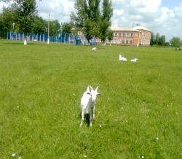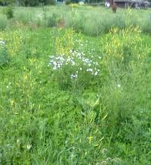

Прекрасна степь в любое время года. В апреле, как только пригреет весеннее солнце, яркая изумрудная зелень оживших трав запестреет цветущими растениями. Наполняя воздух нежным ароматом, зацветают желтые одуванчики, лиловые ирисы. Раньше всех злаков зацветают приземистый тонконог, или калерия, степная осока, лютик. Летние краски представлены цветущими горицветом, шалфеем, зверобоем, цикорием.
Злаки – наиболее ценная часть травостоя. Многие из них дают высокие урожаи высококачественного сена: тимофеевка луговая, овсяница луговая, ежа сборная, мятлик луговой, пырей ползучий, костер безостый.
Бобовые растения в травяном покрове занимают почетное место. Они дают очень питательное сено, обогащают почву азотом, делают ее более плодородной. В нашей степи произрастает клевер луговой, или красный, клевер гибридный, люцерна.
Сейчас в местах, где когда-то произрастали степные ковыли, пырей, вика, тимофеевка и прочее степное разнотравье, на распаханных землях колосятся хлеба.
Станция 5 «Зеленая аптека». Много в нашей степи лекарственных растений. Вот, например, душица, она относится к популярным народным лекарственным средствам. В качестве лекарственного сырья у душицы используют только цветущие верхушки побегов. В медицинской практике душица применяется при желудочно-кишечных заболеваниях и как потогонное средство, а также наружно – при нарывах и опухолях
Чистотел большой. Древние греки заметили, что это растение появляется с прилетом ласточек и увядает с их отлетом и поэтому назвали его Chelidonium от слова ласточка.
Щавель конский. В медицине используют его корневища с корнями, которые сохраняют свою годность в течение 3 лет. Препараты щавеля конского в небольших дозах оказывают вяжущее действие, а в больших – слабительное. Отвары семян очень эффективны при кишечных инфекциях, а экстракт снижает артериальное давление при гипертонии и оказывает успокаивающее действие. В последние годы в конском щавеле обнаружены вещества, оказывающие противоопухолевое действие. Семена щавеля – прекрасный корм для домашних птиц, корни – хороший дубитель и источник желтой и черной красок.
Тысячелистник обыкновенный. В одной из древних рукописей сообщается, что внук Дмитрия Донского был вылечен от изнурительных носовых кровотечений настоем травы тысячелистника.
Одуванчик – многолетнее травянистое растение. О лекарственных свойствах одуванчика знали уже древние греки, а в арабской медицине его применяли широко и разнообразно. В народной медицине России одуванчик считали «жизненным эликсиром». Настои корней одуванчика применяют для возбуждения аппетита, улучшения деятельности пищеварительных органов, как желчегонное и как легкое слабительное.
У нас много еще в степи лекарственных растений, это: крапива, полынь горькая, пустырник сердечный, мать-и-мачеха, подорожник, пастушья сумка, горец птичий, донник лекарственный и другие.
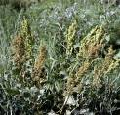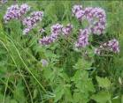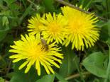

Станция 6 «Внимание, божья коровка».
Все вы знаете божью коровку – небольшого круглого выпуклого жучка. У него желто-красные надкрылья с черными пятнышками. Самая обычная – семиточечная. На листе и веточках, пораженных тлями, часто можно видеть семиточечную божью коровку. Она не случайно здесь, она питается тлями. Семиточечная коровка и ее личинки уничтожают огромное количество тлей. Божья коровка – спокойный, медленный жучок. А какой он храбрый, свободно ползает и никого не боится. Почему его птицы не клюют? Оказывается, на ножках у жучка выделяется желтая неприятного запаха и едкого вкуса жидкость. Несъедобный жучок. Птицы, раз попробовав такого невкусного жучка, больше его не трогают. Яркая окраска жучка легко запоминается. Выступающую на ножках желтую жидкость называют молочком, а отсюда и жучок получил прозвище «коровка».
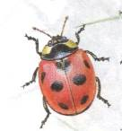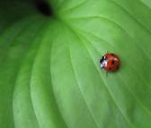
Станция 7 «Осторожно муравейник!». У муравьиной кучи ребятам предлагают послушать рассказ о муравьях. Род муравьев насчитывает тысячи видов. Перед нами гнездо рыжего муравья формика. Муравьиная куча состоит из растительного мусора, песчинок, разрыхленной земли. Она существует много лет и с каждым годом увеличивается. Эта насыпная куча, имеющая ряд входных и выходных отверстий, прикрывает подземное гнездо, где помещаются многочисленные камеры и коридоры. Муравейник не случайно похож на конус: во время дождя с него легко стекает вода, а в погожие дни ранним утром и вечером его лучше прогревает солнце.
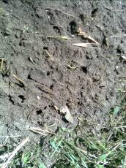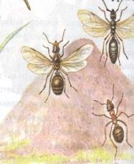

Необходимые ресурсы (стоимость). 1.Прокладка местности маршрута тропы и составление крупномасштабной картосхемы.
2.Установка информационных досок, экологических знаков, указателей и стенда – 1000 руб.
3.Оборудование обзорных точек, мест отдыха – 1400 руб.

Автор разработки: учитель географии МБОУ СОШ № 9 хут. Незаймановского, Тимашевского района
Литвинова Г.Ю.

